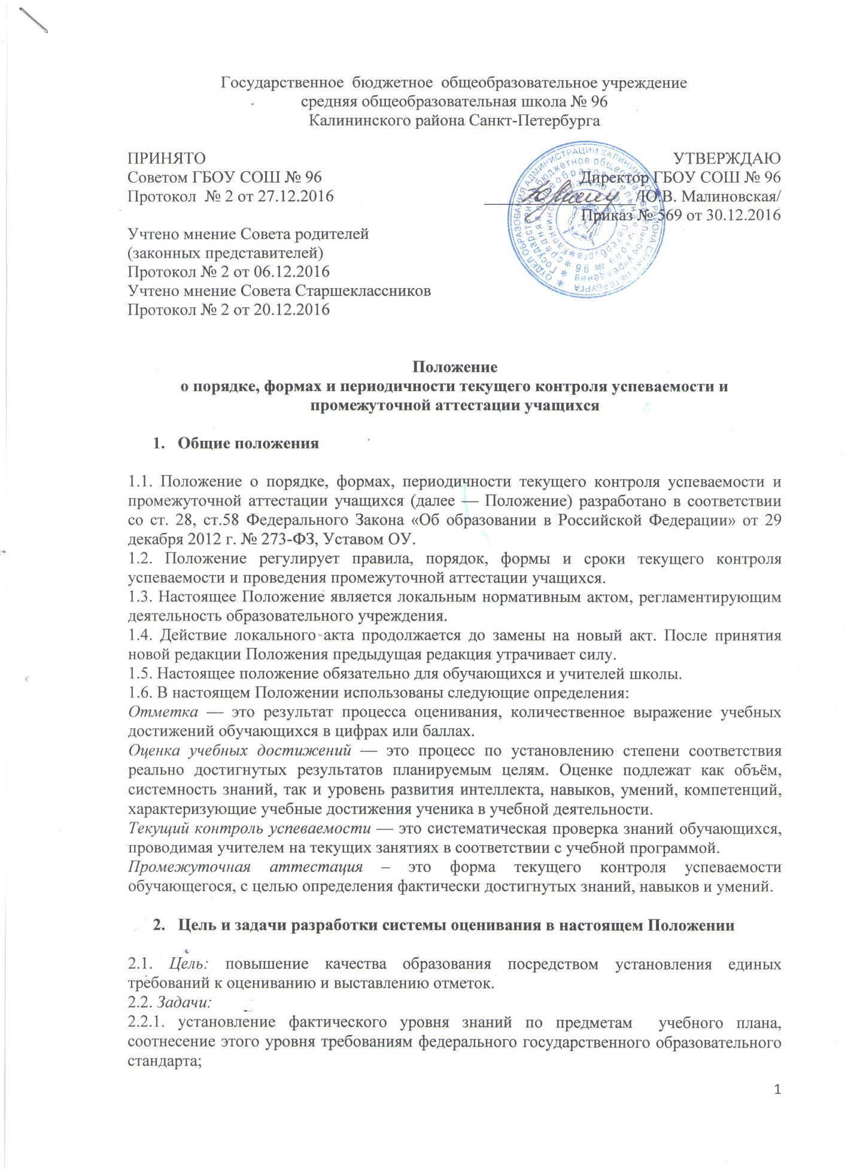

2.2.2. контроль выполнения учебных программ и календарных планов изучения отдельных предметов;
2.2.3. формирование мотивации, самооценки и помощь в выборе дальнейшей индивидуальной образовательной траектории обучающегося;
2.2.4. повышение уровня объективности, гласности в оценивании педагогом учебных достижений обучающегося.

- Единые требования к отметке

3.1. Задачи школьной отметки:
3.1.1. Отметка выступает средством диагностики образовательной деятельности.
3.1.2. Отметка является связующим звеном между учителем, обучающимся и родителем.
3.2. Принципы выставления школьной отметки:
3.2.1.Справедливость и объективность — это единые критерии оценивания знаний обучающихся, известные ученикам заранее.
3.2.2. Учет возрастных и индивидуальных особенностей обучающихся.
3.2.3. Гласность и прозрачность — это доступность и понятность информации об учебных достижениях обучающихся, возможность любого заинтересованного лица проанализировать результаты и сделать соответствующие выводы.
3.2.4. Своевременность — отметка выставляется в конце урока, а за письменные работы в течение 3 дней после проведения контроля (или к следующему уроку).
3.3. Критерии выставления отметок
3.3.1. Основой для определения уровня знаний являются критерии оценивания — полнота знаний, их обобщенность и системность:
полнота и правильность — это правильный, полный ответ;
правильный, но неполный или неточный ответ;
неправильный ответ;
нет ответа.
3.3.2. При выставлении отметок необходимо учитывать классификацию ошибок и их количество:
грубые ошибки;
однотипные ошибки;
негрубые ошибки;
недочеты.
3.4. Шкала отметок
3.4.1. В Школе принята следующая шкала отметок: «5» — отлично; «4» — хорошо; «3» — удовлетворительно; «2» — неудовлетворительно.
3.4.2. Отметку «5» — получает ученик, если его устный ответ, письменная работа, практическая деятельность в полном объеме соответствует учебной программе, допускается один недочет (правильный полный ответ, представляющий собой связное, логически последовательное сообщение на определенную тему, умение применять определения, правила в конкретных случаях. Ученик обосновывает свои суждения, применяет знания на практике, применяет знания в новой ситуации, приводит собственные примеры).
3.4.3. Отметку «4» — получает ученик, если его устный ответ, письменная работа, практическая деятельность или её результаты, в общем, соответствуют требованиям учебной программе (правильный, но не совсем точный ответ), применяет знания в стандартной ситуации.
3.4.4. Отметку «3» — получает ученик, если его устный ответ, письменная работа, практическая деятельность и её результаты в основном соответствуют требованиям программы, однако имеется определённый набор грубых и негрубых ошибок и недочётов. (правильный, но не полный ответ, допускаются неточности в определении понятий или формулировке правил, недостаточно глубоко и доказательно ученик обосновывает свои суждения, не умеет приводить примеры, излагает материал непоследовательно).
3.4.5. Отметку «2» — получает ученик, если его устный ответ, письменная работа, практическая деятельность и её результаты частично соответствуют требованиям программы, имеются существенные недостатки и грубые ошибки, объем знаний обучающегося составляет до 50% содержания (неправильный ответ).

- Текущий контроль успеваемости

4.1. Текущий контроль успеваемости осуществляется учителями на протяжении всего учебного года и осуществляет проверку знаний обучающихся в соответствии с учебной программой.
4.2. Тексты письменного текущего контроля хранятся у учителя или ученика в течение 3 дней с момента объявления отметки.
4.3. При контроле учитель имеет право на свободу выбора и использования методов оценки знаний обучающихся по своему предмету.
4.4. Учитель обязан ознакомить с системой текущего контроля по своему предмету обучающихся в начале учебного года.
4.5. Учитель обязан своевременно довести до обучающихся форму проведения текущего контроля на следующем уроке.
4.6. Учитель обязан своевременно и тактично довести до обучающихся отметку текущего контроля, обосновав ее в присутствии всего класса и выставить отметку в классный журнал, дневник обучающегося и в электронный классный журнал.
4.7. Обучающемуся, пропустившему 75% и более учебных занятий в течение аттестационного времени, может быть выставлена отметка за четверть только после успешной сдачи зачета (форму и дату зачета утверждает педагогический совет) или делается запись н/а (не аттестован).
4.8. Обучающимся, освобожденным на основании медицинской справки от занятий по физической культуре, отметка выставляется за изучение теоретических вопросов учебной дисциплины.
4.9. Ответственность за прохождение пропущенного учебного материала возлагается на обучающего, его родителей (лиц их заменяющих).

- Порядок выставления текущих и промежуточных отметок

5.1. В классном журнале в клетках для отметок учитель имеет право записывать только один из следующих символов: 2, 3, 4, 5, н, н/а. Выставление в журнале точек, отметок со знаком «минус» или «плюс» не допускается.
5.2. Выставление в одной клетке двух отметок допускается только на уроках русского языка и литературы.
5.3. Итоговая отметка за четверть выставляется на основании не менее трех текущих отметок.
5.4. Годовая отметка выставляется на основании четвертных отметок или отметок за I, II полугодие.
5.5. Текущая аттестация обучающихся 1-х классов в течение учебного года и учащихся 2-х классов в течение первой четверти осуществляется качественно, без фиксации их достижений в классных журналах в виде отметок по пятибалльной шкале, допускается лишь словесная объяснительная оценка и иные формы качественного оценивания на усмотрение учителя.
5.6. Отметка н/а (не аттестован) может быть выставлена только в отсутствии трех текущих отметок и пропуска обучающимся более 75 % учебного времени по болезни.
5.7. Необходимо учитывать, что выставление неудовлетворительных отметок на первых уроках после длительного отсутствия обучающихся, а также после каникул сдерживает развитие успехов обучающихся и формирует у них негативное отношение к учению.
5.8. Между зачетами, тематическими контрольными работами следует аттестовать обучающихся по изученной теме путем устного опроса.
5.9. Учителя-предметники, работающие с обучающимися на индивидуальном обучении, выставляют текущие и итоговые отметки в специальном журнале для индивидуальных занятий, а также в классном журнале и электронном классном журнале.
5.10. Учителя-предметники выставляют четвертные отметки, за I и II полугодие не позднее 1 дня до окончания четверти.
5.11. Итоговые отметки обучающихся за четверть или полугодие должны быть объективны и обоснованны, т.е. соответствовать текущей успеваемости ученика, учитывать не только среднюю арифметическую величину, но и все образовательные достижения школьника, учитывать качество знаний по письменным, практическим и лабораторным работам.

- Права и обязанности обучающихся при получении отметки

6.1. Ученик имеет право на публичное или индивидуальное обоснование отметки.
6.2. В случае неудовлетворённости обучающихся или их родителей выставленной отметкой они имеют право заявить об этом письменно администрации школы в срок не позднее 3 дней с момента сообщения об отметке.
6.3. Ученику, вышедшему после длительного пропуска (более недели) на тематический контроль, отметка в журнал выставляется по соглашению с обучающимся. При необходимости пропущенные темы можно сдать в форме собеседования или зачёта.
6.4. В случае отсутствия обучающегося на тематической контрольной работе без уважительной причины в журнал выставляется отметка после опроса обучающегося по данному материалу. Уважительными причинами считаются: болезнь, подтверждённая медицинской справкой, освобождение приказом директора, официальный вызов органов власти, особая семейная ситуация.

- Промежуточная аттестация учащихся

7.1. Промежуточная аттестация – это форма текущего контроля успеваемости обучающегося, с целью определения фактически достигнутых знаний, навыков и умений.
7.2. Формы, порядок и сроки проведения промежуточной аттестации обучающихся определяются педагогическим советом школы, утверждаются приказом директора школы.
7.3. Промежуточная аттестация в школе подразделяется на:
- годовую аттестацию - оценку качества усвоения обучающимися всего объёма содержания учебного предмета за учебный год;
- рубежную (четвертную и полугодовую) аттестацию - оценку качества усвоения обучающимися содержания какой-либо части (частей) темы (тем) конкретного учебного предмета по итогам учебного периода (четверти, полугодия) на основании текущей аттестации;
- текущую аттестацию - оценку качества усвоения содержания компонентов какой-либо части (темы) конкретного учебного предмета в процессе его изучения обучающимися по результатом проверки (проверок).
7.4. Периодичность промежуточной текущей аттестации определяется учебной программой и учебным планом школы.
7.4.1. Предметы для проведения промежуточной аттестации определяются педагогическим советом не позднее 30 октября текущего года из числа предметов, изучавшихся в данном учебном году в рамках учебного плана, утверждаются приказом по школе.
7.4.2. Промежуточная текущая аттестация обучающихся проводится в конце первого и второго полугодия: в виде административных контрольных работ и годовых контрольных работ.
7.4.3. Форма проведения контрольных работ (тестирование, письменная работа и др.) определяется администрацией школы, учителем.
7.5. Промежуточная рубежная аттестация проводится:
- во 2 - 9-х классах - по четвертям;
- в 10 - 11-х классах - по полугодиям;
7.5. Годовая аттестация учащихся осуществляется в конце учебного года по оценкам, полученным учащимися в течение учебного года в четвертях (2 – 9 классы), полугодиях (10, 11 классы), путем выставления в журнал оценки за год.
7.5.1. Результаты промежуточной годовой аттестации дают основание для:
- перевода обучающихся в следующий класс;
- допуска обучающихся 9, 11 классов к итоговой аттестации;

- Решение конфликтных вопросов

8.1. В случае возникновения спорных (конфликтных) вопросов учащийся и родители имеют право обратиться с письменным заявлением в Комиссию по урегулированию споров между участниками образовательных отношений.
8.2. В двухдневный срок Комиссия должна рассмотреть обращение, принять решение и довести его до сведения учащегося и родителей.

